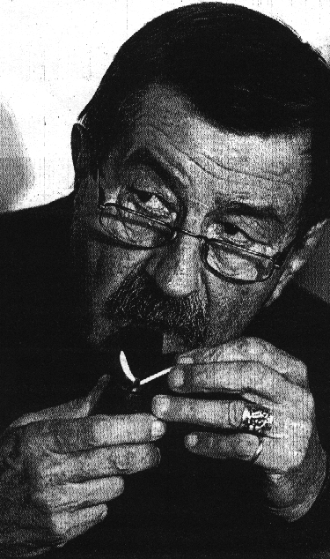

LLIBRES VERSUS INTERNET.

Cites del discurs de GÜNTER GRASS, premi Nobel i Príncep d’Astúries 1999, en rebre aquest darrer.

- Sin embargo, si se hojean los suplementos literarios o se escucha el runruneo del mundo de la cultura, siempre lo secundario desplaza impertinentemente a lo primero, la literatura, según el curso de moneda, la literatura queda desplazada. En el mejor de los casos, sirve como acontecimiento, una vez acicalada, o para alimentar Internet.
- Soy un ignorante confeso (respecte de les NNTT) . Ese progreso que quiere meterme prisa no me dice nada.
- De forma pasada de moda, practico también una profesión pasada de moda, NO TENGO ORDENADOR, NO DOY TUMBOS POR INTERNET, escribo aún mis manuscritos a mano, mecanografío la segunda y la tercera versión con ayuda de una máquina de escribir traqueteante.
- Sin embargo, estoy seguro de que la historia prosigue epiléptica y, siempre en contradicción con ella, la literatura tiene futuro.
- Empujado a un lado, el libro volverà a ser subversivo.
- Veo ya niños hartos de televisión y aburridos de juegos informáticos, que se aíslan con un libro ...
- Y si algún día próximo o lejano la especie humana, porque entre tanto todo es posible, se aniquilara a sí misma de alguna forma sofisticada, estoy seguro de que será el libro quien tenga la última palabra; aunque sólo sea en forma de octavilla.

